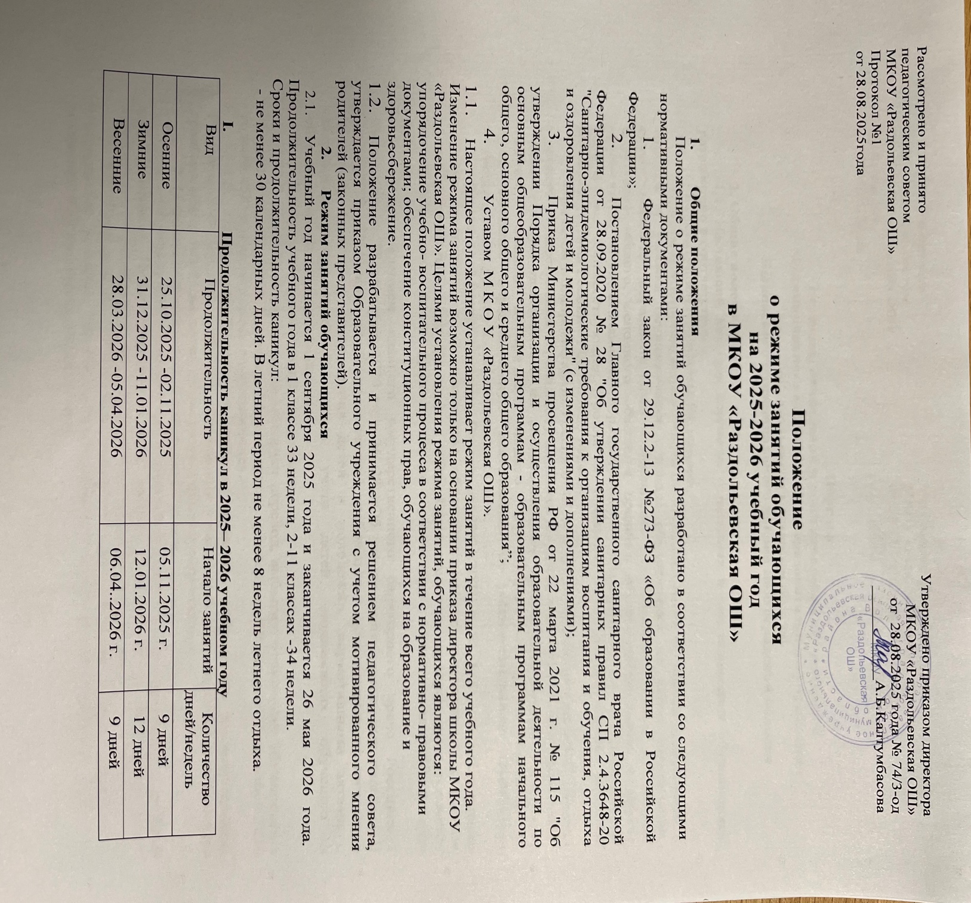

Рассмотрено и принято  педагогическим советом  МКОУ «Раздольевская ОШ»  Протокол №1  от 28.08.2025года | Утверждено приказом директора  МКОУ «Раздольевская ОШ»  от 28.08.2025 года №74/3

Положение
о режиме занятий обучающихся
на 2025-2026 учебный год
в МКОУ «Раздольевская ОШ»

- Общие положения
Положение о режиме занятий обучающихся разработано в соответствии со следующими нормативными документами:
- Федеральный закон от 29.12.2-13 №273-ФЗ «Об образовании в Российской Федерации»;
- Постановлением Главного государственного санитарного врача Российской Федерации от 28.09.2020 № 28 "Об утверждении санитарных правил СП 2.4.3648-20 "Санитарно-эпидемиологические требования к организациям воспитания и обучения, отдыха и оздоровления детей и молодежи" (с изменениями и дополнениями);
- Приказ Министерства просвещения РФ от 22 марта 2021 г. № 115 "Об утверждении Порядка организации и осуществления образовательной деятельности по основным общеобразовательным программам - образовательным программам начального общего, основного общего и среднего общего образования”;
- Уставом МКОУ «Раздольевская ОШ».
  - Настоящее положение устанавливает режим занятий в течение всего учебного года. Изменение режима занятий возможно только на основании приказа директора школы МКОУ «Раздольевская ОШ». Целями установления режима занятий, обучающихся являются: упорядочение учебно- воспитательного процесса в соответствии с нормативно- правовыми документами; обеспечение конституционных прав, обучающихся на образование и здоровьесбережение.
  - Положение разрабатывается и принимается решением педагогического совета, утверждается приказом Образовательного учреждения с учетом мотивированного мнения родителей (законных представителей).
- Режим занятий обучающихся
  - Учебный год начинается 1 сентября 2025 года и заканчивается 26 мая 2026 года.
Продолжительность учебного года в 1 классе 33 недели, 2-11 классах -34 недели.
Сроки и продолжительность каникул:
- не менее 30 календарных дней. В летний период не менее 8 недель летнего отдыха.

I. Продолжительность каникул в 2025– 2026 учебном году
Вид | Продолжительность | Начало занятий | Количество дней/недель
Осенние | 25.10.2025 -02.11.2025 | 05.11.2025 г. | 9 дней
Зимние | 31.12.2025 -11.01.2026 | 12.01.2026 г. | 12 дней
Весенние | 28.03.2026 -05.04.2026 | 06.04..2026 г. | 9 дней

Дополнительные  для1 класса | 16.02.2026 – 22.02.2026 | 24.02.2026г. | 7 дней
Летние | 27.05.2026 -31.08.2026 |  | 97 дней

 | 1 классы | 2-4 классы | 5-9 классы
Продолжительность учебной недели | пятидневная | пятидневная | пятидневная
Продолжительность уроков | Сентябрь -декабрь: 35 минут,  январь- май: 40 минут | 40 минут | 40 минут
Промежуточная аттестация |  | Четвертная, годовая | Четвертная, годовая

2.2. Учебные занятия в 2025-2026 учебном году в МКОУ «Раздольевская ОШ» проводятся в одну смену.
2.3. Распределение учебных недель в 2025-2026 учебном году.

Учебные четверти | Классы | Срок начала и окончания четверти | Количество учебных недель  (дней)
I четверть | 1-9 классы | 01.09.2025 -24.10.2025 | 8 недель
II четверть | 1-9 классы | 05.11.2025 -30.12.2025. | 8 недель
III четверть | 1-й класс | 12.01.2026 – 13.02.2026  24.02.2026 г. – 27.03.2026 г. | 10 недель
III четверть | 2-9 классы | 12.01.2026 – 27.03.2026 | 11 недель
IV четверть | 1-9 классы | 06.04.2026 -26.05.2026. | 7 недель
Итого за учебный год | 1-й класс |  | 33 недели (165 дней)
Итого за учебный год | 2-9 классы |  | 34 учебные недели  (170 дней)

2.4. В оздоровительных целях и для облегчения адаптации детей к требованиям образовательного учреждения в 1 классе применяется
«ступенчатый» метод постепенного наращивания учебной нагрузки.
сентябрь-октябрь- 3 урока по 35 минут, ноябрь-декабрь - 4 урока по 35 минут,
январь-май – 4 урока по 40 минут и 1 день в неделю -5 уроков за счет урока физической культуры. В середине учебного дня организуется динамическая пауза продолжительностью не менее 40 минут.
Общий объем нагрузки в течение года не превышает для обучающихся
2-4 классов - не более 5 уроков;

для обучающихся 5-6 классов - не более 6 уроков;
для обучающихся 7-8, 9 классов - не более 7 уроков.
Объем домашних заданий (по всем предметам) такой, чтобы затраты времени на его выполнение не превышали (в астрономических часах):
во 2-4 классах – от 1 часа до 1,5 часов;
в 5-8 классах – 2 часа;
в 9-х классах – 2,5 часа:

2.5. Режим работы образовательной организации:
Понедельник – пятница – 8.00 – 18.00
Начало учебных занятий - 8.30
Окончание учебных занятий – в понедельник-пятница 14.30

Расписание звонков
МКОУ «Раздольевская ОШ»
на 2025-2026 учебный год

5-9 классы
1 урок 8.30-9.10
2 урок 9.20-10.00
3урок 10.20-11.00
4 урок 11.20-12.00
5 урок 12.10-12.50
6 урок 13.00-13.40
7 урок 13.50-14.30

1-4 классы
1 класс | 2 - 4 классы
1 урок 8.30-9.05  2 урок 9.15-9.50  Динамич.пауза  3 урок 10.30 -11.05  4 урок 11.25-12.00  5 урок 12.10-12.45 | 1 урок 8.30-9.10  2 урок 9.20-10.00  3 урок 10.20-11.00  4 урок 11.20-12.00  5 урок 12.10-12.50  6 урок 13.00-13.40  7 урок 13.50-14.30

В выходные и праздничные дни (установленные законодательством Российской Федерации) МКОУ «Раздольевская ОШ» не работает. Возможно проведение мероприятий по отдельно утвержденному плану.
На период школьных каникул устанавливается приказом директора школы особый график работы.
Расписание занятий составляется в соответствии с гигиеническими требованиями СанПиН 1.2.3685-21, СП 2.4.3648-20 к расписанию уроков с учетом дневной и недельной умственной работоспособности обучающихся и шкалой трудности учебных предметов.
В соответствии с санитарно-эпидемиологическими нормами и правилами учебные занятия начинаются не ранее 8.00 часов утра. Проведение нулевых уроков не допускается.

2.6. Режим организации внеурочной деятельности.
2.6.1. Режим работы кружков, секций, детских общественных объединений устанавливается расписанием занятий, утвержденным директором школы.
2.6.2. Время проведения экскурсий, походов, выходов с детьми на внеклассные мероприятия
устанавливается в соответствии с календарно-тематическим планированием и планом
воспитательной работы.
2.6.3. Продолжительность перемены между урочной и внеурочной деятельностью составляет
не менее 30 минут.
2.6.4. Внеурочные занятия и занятия по программам дополнительного образования планируются на дни с наименьшим количеством обязательных уроков. Между началом внеурочных (дополнительных) занятий и последним уроком организован перерыв продолжительностью не менее 30 минут
2.6.7. При проведении внеурочных занятий продолжительностью более одного академического часа организуются перемены -10 минут для отдыха со сменой вида деятельности.

Организация режима внеурочной деятельности в 1-4 классах.
Внеурочная деятельность: - от 1 до 2 занятий в зависимости от общего количества часов внеурочной деятельности и необходимости разгрузки последующих учебных дней. Продолжительность занятий 35 минут (в l классе), во 2- 4-х классах 40 мин

Организация режима внеурочной деятельности в 5-9 классах
Внеурочная деятельность: от 1 до 2 занятий в зависимости от общего количества часов внеурочной деятельности и необходимости разгрузки последующих учебных дней. Продолжительность занятий 40 минут.

